День города

Действующие лица: ведущая - воспитатель, глашатай – взрослый, дети в греческих костюмах, дети в русских костюмах.
(дети под торжественную музыку входят в зал и рассаживаются на стульчики). Входит глашатай и зачитывает грамоту:
«По указу царя нашего, Петра I, велено праздновать день рождения града нашего Таганрога. Быть всем нарядными, веселиться без устали и гостей принимать из всех областей».
Ведущая: сегодня мы совершим путешествие на машине времени, заглянем в прошлое, а поможет нам попасть в те далёкие времена Колесо Истории. Вот оно! На нём 7 секторов, каждый из которых обозначает памятное место города (раздвигается занавес).

Чеховские места Наше время

Памятник Набережная
Пушкину

Городской Домик
Сад Чайковского
Музей
ПризДурова

уууууууууууууууу
уууууааа

Исполняется песня «Таганрог-родина моя» на муз. В. Шаинского «Улыбка».
(Дети рассаживаются на места).
Ведущая: на северо-восточном побережье Азовского моря находится мыс, который вдаётся в залив моря, как нос огромного корабля, а высокий берег, как палуба. Кто только не взбирался по его крутым тропинкам за 316 лет.

Ведущая: давайте покрутим Колесо Истории, интересно, какой сектор будет первым.
Дети: Плывут угрюмые века, плывут, как в небе облака.
Спешат, бегут за годом год, а время движется вперёд.
Сектор I. Набережная
Базар
1-й ребёнок: с кораблей спешат к нам гости, это всё торговый люд;  2-й ребёнок: из заморских дальних стран на базар они везут всяк диковинный товар: 3-й ребёнок: жемчуга, шелка, атлас, экзотичный ананас, фрукты разные, каштаны, апельсины и бананы;  4-й ребёнок: а торговый русский люд на базар икру везут, рыбу разную, лучок, кренделёчек и квасок. | Под эти слова дети в греческих костюмах проходят в зал и выстраиваются полукругом. В руках у них подносы с перечисленными товарами. Они их ставят на столики.
Дети: добро пожаловать, гости дорогие, давно мы вас ждём-поджидаем, базар без вас не начинаем, веселья вам, да радости желаем.
Гости греки: мы исполним для вас Греческий танец «Сиртаки»
Ведущая: спасибо вам, гости дорогие, за танец, оставайтесь у нас на празднике. А теперь встречайте других гостей. 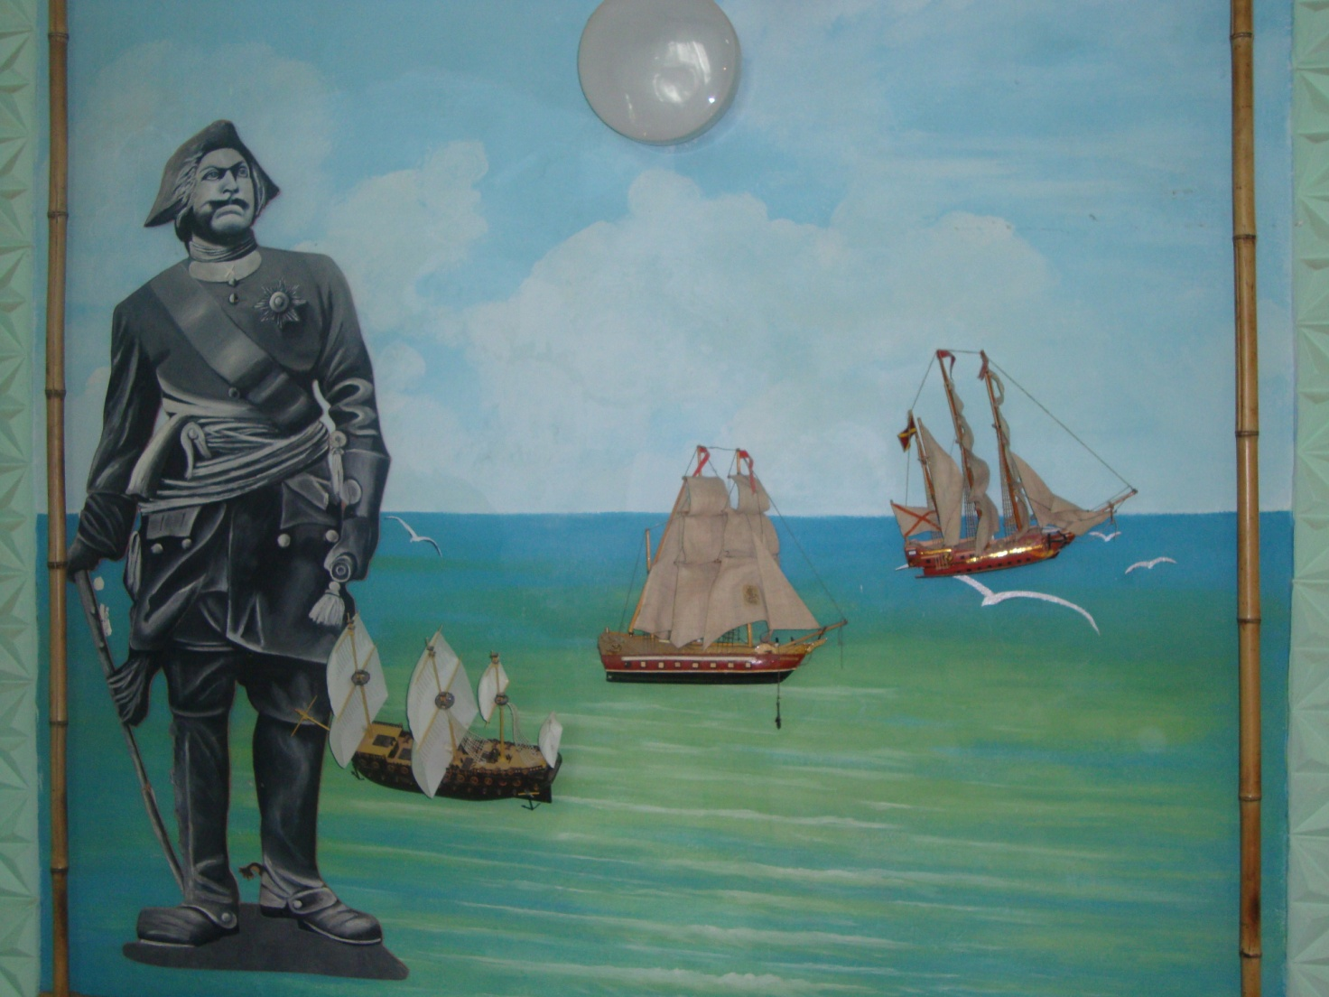
(Выходят дети в русских костюмах, исполняют песню)
«Ой, жги, жги, жги, говори…»
2. На базар несём икорочку моря нашего подарочки,  Ой, жги, жги, жги, говори моря нашего подарочки.  3. А икра-то не заморская, наша родная Азовская.  Ой, жги, жги, жги, говори наша родная Азовская.  4. Налетайте на бараночки, покупайте кренделёчечки.  Ой, жги, жги, жги, говори покупайте кренделёчечки.  5. Вот отведайте вы вкусный квасок, да наливочку медовую.  Ой, жги, жги, жги, говори да наливочку медовую.  6. Ну а после, да наливочки, всяк мужик пойдёт в присядочку.  Ой, жги, жги, жги, говори всяк мужик пойдёт в присядочку.  7. Песню русскую мы враз запоём, прибауточки потом заведём.  Ой, жги, жги, жги, говори прибауточки потом заведём | На припев дети играют на ударных музыкальных инструментах: ложках, палочках, бубнах, маракасах.
1-й ребёнок: налетай, налетай!  2-й ребёнок: покупай, покупай!  3-й ребёнок: за один пучок плати пятачок!  4-й ребёнок: а вот икорочка: чёрная, зернистая, самая душистая!  5-й ребёнок: налетайте, налетайте!  6-й ребёнок: покупайте, покупайте! | Дети предлагают различные товары
Русский танец «Перепляс»
Ведущая: вращаем дальше Колесо Истории.
(Ребёнок вращает Колесо Истории и говорит слова):
Плывут угрюмые века, плывут, как в небе облака.
Спешат, бегут за годом год, а время движется вперёд.
Сектор II. Музей Дурова

Ведущая задаёт вопросы:  - кто такой Дуров?  - какие животные жили в музее?  - чем они там занимались?  - что вам понравилось в музее?  - что больше всего запомнилось? | Дети отвечают на заданные вопросы
Ведущая: снова крутим Колесо Истории.
Ребёнок: Плывут угрюмые века, плывут, как в небе облака.
Спешат, бегут за годом год, а время движется вперёд.
Сектор III. Домик Чайковского
Ведущая спрашивает: где находится дом-музей П. И. Чайковского?
Дети отвечают: на ул. Греческой, возле Старой Каменной Лестницы.
Ведущая: помнит Греческая улица и шаги П. И. Чайковского, приезжавшего не раз к брату-моряку Ипполиту, чей дом, подобно рыцарскому замку, выглядывает зубцами башенки из зелени над морем.
Викторина по произведениям П. И. Чайковского
Музыкальный руководитель ставит записи фрагментов музыкальных произведений.
- «Осенняя песнь» октябрь из цикла «Времена года».  - «Подснежник» апрель.  - «Песнь жаворонка» март.  - «Вальс цветов» из балета «Щелкунчик».  - «Марш» из балета «Щелкунчик». | Дети узнают произведение по музыкальным отрывкам.
Ведущая: вращаем Колесо Истории.
Ребёнок: Плывут угрюмые века, плывут, как в небе облака.
Спешат, бегут за годом год, а время движется вперёд.
Выпал
Сектор IV. Чеховские места
Ведущая: на какой улице расположен домик, в котором писатель родился?
А вот и копия домика, где родился и вырос Антоша Чехонте. 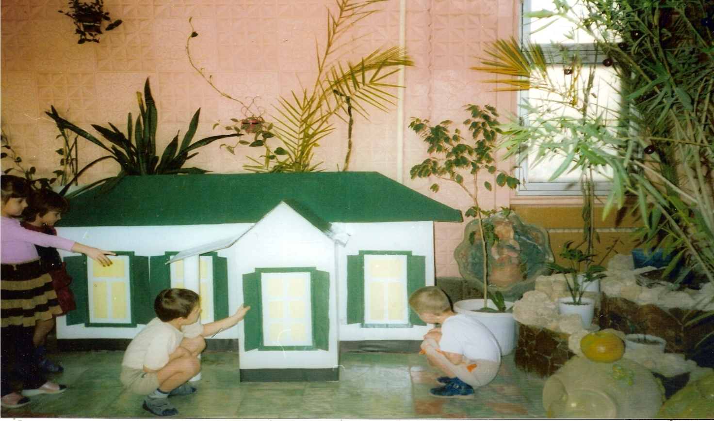
- где в городе находится памятник Чехову?
Ведущая: Расскажите, пожалуйста, где находится гимназия, в которой учился юный писатель;
- В каком месте лавка бакалейных товаров, где торговал Антоша, помогая братьям и родителям;
- где находится театр, который посещал он в молодые годы;
Ведущая: а у нас в садике свой театр, где дети показывают спектакли. 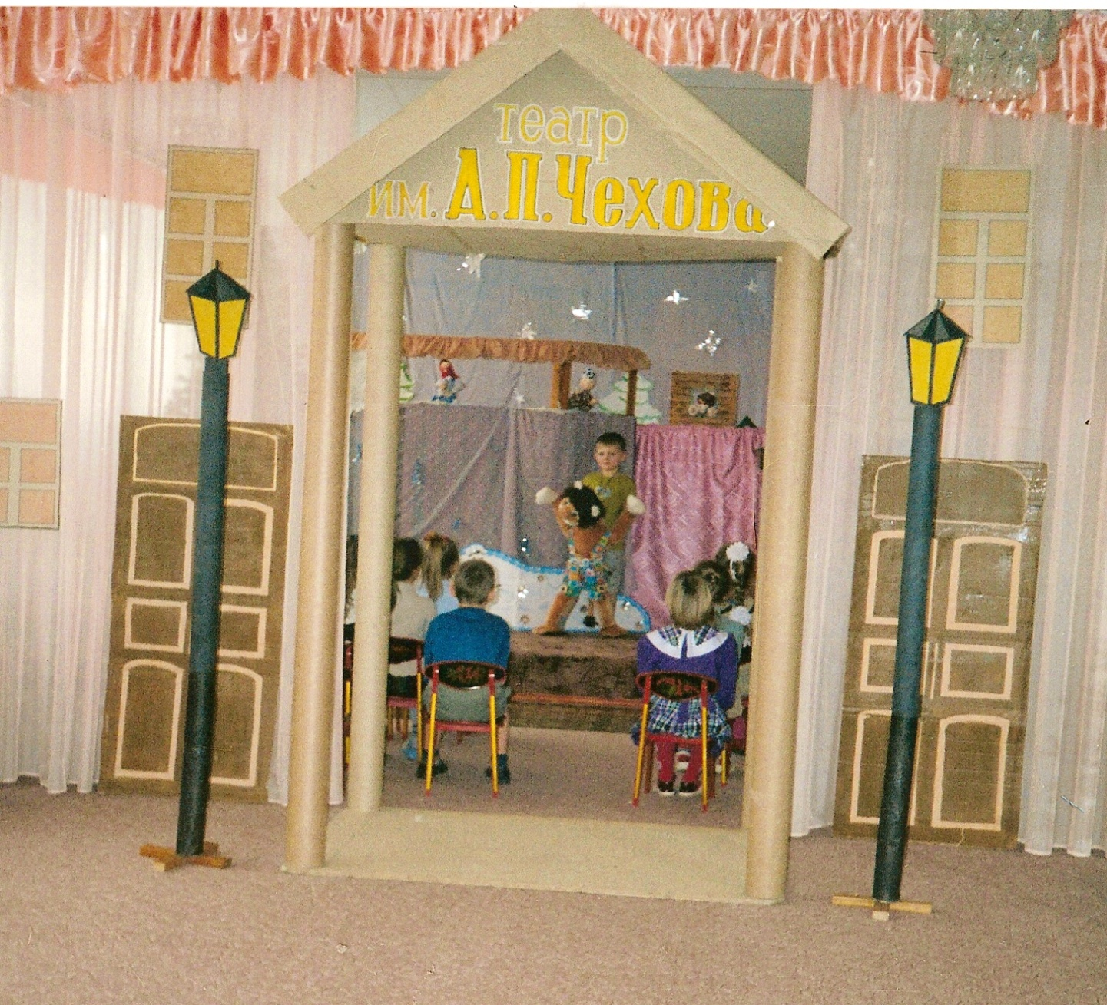
- Каких героев из произведений Чехова вы знаете?
- что ещё есть в городе, которое связано с жизнью писателя?
Дети делятся своими впечатлениями.
Ведущая: опять вращаем Колесо Истории.
Ребёнок вращает Колесо Истории и говорит:
Плывут угрюмые века, плывут, как в небе облака.
Спешат, бегут за годом год, а время движется вперёд.
Выпадает
Сектор V. Городской сад (ныне парк)
Дети читают стихотворение:
1-й ребёнок: Мы праздник долго ждали, казалось, целый год!
Все ждали, все мечтали, когда же он придёт!
2-й ребёнок: И вот шумят деревья зелёною листвой.
Цветы на клумбах всюду кивают нам с тобой.
3-й ребёнок: Нам дарит парк прохладу в июльский летний зной,
И можно всем укрыться в тени его густой.
4-й ребёнок: Над нами небо выше, прозрачней синева,
И звёздами ромашек усыпана трава.
Дети исполняют песню-хоровод «Солнышко».
Ведущая задаёт вопросы детям.
Викторина:
- какие деревья растут в нашем парке? (назовите названия)
- какие цветы посажены?
- какое дерево самое старое?
- какие птицы зимуют у нас в парке?
Ведущая: давайте ещё раз покрутим Колесо Истории, интересно, какой сектор выпадет на этот раз.
Дети: Плывут угрюмые века, плывут, как в небе облака.
Спешат, бегут за годом год, а время движется вперёд.
VI. А. С. Пушкин
Ведущая: У Лукоморья дуб зелёный, златая цепь на дубе том… Дети, вы узнали это стихотворение? Давайте пройдём к дубу, на котором русалка и учёный кот.
Ведущая: Это стихотворение Пушкин сочинил под впечатлением прогулки по побережью Таганрогского залива. Кто хочет прочитать это стихотворение? Какие ещё сказки Пушкина вы знаете? 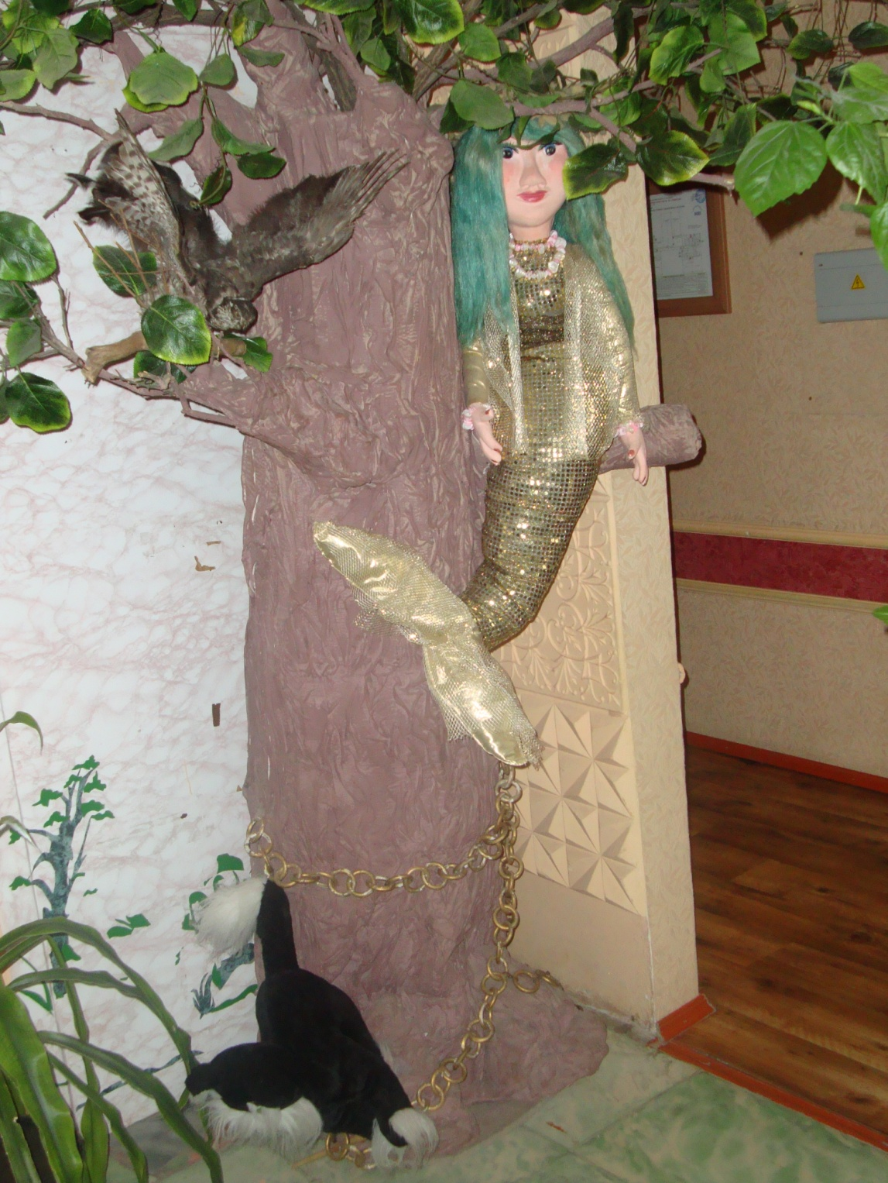
«Три девицы под окном пряли поздно вечерком». Из какой сказки эти строчки? Назовите своих любимых сказочных персонажей. Кто знает, где находится памятник поэту?
Что ещё интересного вы можете рассказать о Пушкине?
Ответы детей: его именем названа набережная нашего города.
Ведущая: вращаем Колесо Истории.
Ребёнок вращает Колесо Истории и говорит:
Плывут угрюмые века, плывут, как в небе облака.
Спешат, бегут за годом год, а время движется вперёд.
Выпадает
VII. Наше время
Ведущая: в городе Таганроге жили многие из талантливых людей. Кроме тех, о которых мы говорили, это и актриса Фаина Раневская, и космонавт Владимир Джанибеков.
Сейчас к нам приезжает много знаменитых людей. Они знакомятся с городом, с его достопримечательностями, выступают с гастролями. Город проводил кинофестиваль, здесь снимались некоторые фильмы, каждый год проводится книжная ярмарка, в яхт – клубе проходит парусная регата. Недавно наш детский сад посетил … Ребята, подскажите, как его зовут?
Ответ детей: это детский композитор Александр Кудряшов
Ведущая: Его песни давно нравятся детям. На этой встрече дети общались и исполняли песни. Встреча «вживую» с композитором оставила много впечатлений в детских сердцах.
У нас остался неоткрытым один сектор. Вам интересно узнать, что в нём?
VIII Сектор-Приз
Входит взрослый в костюме учёного кота. Он отмечает любознательность детей, хвалит их за развитый кругозор и раздаёт угощения.

